Hướng dẫn build Grafana & Prometheus trên docker (Portainer)

- Mục tiêu và chuẩn bị:

- Mục tiêu: Giám sát chỉ số của các window server từ đó biết được tình trạng và đưa ra hướng xự lý nếu các chỉ số tăng cao (CPU, Disk, Memory) ảnh hưởng hưởng đến hiệu suất của server

- Chuẩn bị:
B1: Cài đặt file
- File cài trên window server : windows_exporter-0.31.3-amd64.msi
- Mở cmd admin trên server, cd đến thư mục chứa file cài, chạy lệnh:
msiexec /i windows_exporter-0.31.3-amd64.msi ENABLED_COLLECTORS="cpu,os,logical_disk,net,process,service,memory,system" LISTEN_PORT="9182"

B2: Mở Port “9182” trên server build Docker
netsh advfirewall firewall add rule name="windows_exporter" dir=in action=allow protocol=TCP localport=9182

- Buil Grafana & Prometheus Docker (dùng Portainer web UI):
B1: Dùng Stacks (Docker Compose)
Vào Portainer → docker
Stacks → Add Stack
Stack Name: Grafana
Web Editor → Paste:
version: '3.8'

services:
prometheus:
image: prom/prometheus:latest
container_name: prometheus
ports:
- "3005:9090"
volumes:
- prometheus_data:/prometheus
- ./prometheus.yml:/etc/prometheus/prometheus.yml
command:
- "--config.file=/etc/prometheus/prometheus.yml"
restart: unless-stopped

grafana:
image: grafana/grafana:latest
container_name: grafana
ports:
- "3001:3000"
volumes:
- grafana_data:/var/lib/grafana
restart: unless-stopped

volumes:
prometheus_data:
grafana_data:
B2: Sửa prometheus.yml
Vào Container → prometheus → Console
Command : /bin/sh
User: root
cd ../ && vi etc/prometheus/prometheus.yml

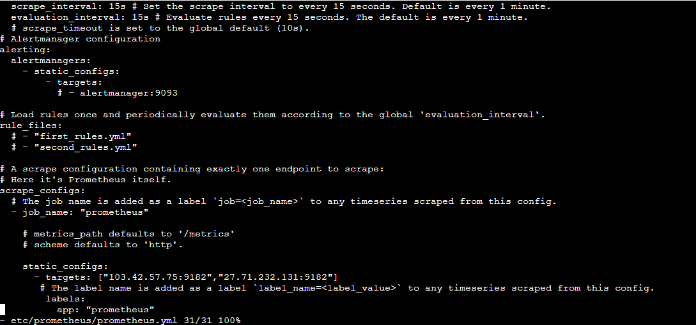
Nhấn phím A để bắt đầu sửa (Bổ sung [ServerIP:9182] của các server cần theo dõi)
Nhấm phím Esc để khóa sau khi sửa xong
Nhập: :wq
- Lưu file prometheus.yml thành công

B3: Thêm SMTP trong Portainer (Nếu có thiết lập rule để báo lỗi)
Vào container → Grafana → Duplicate / Edit
Kéo xuống phần Advanced container settings
, tab Env → Bấm + Add an environment variable
Name | Value
GF_SMTP_ENABLED | true
GF_SMTP_HOST | smtp.office365.com:587
GF_SMTP_USER | no.reply@peoplelinkvietnam.com
GF_SMTP_PASSWORD | A3BpFSNNB5v!
GF_SMTP_FROM_ADDRESS | no.reply@peoplelinkvietnam.com
GF_SMTP_FROM_NAME | Grafana Alert
GF_SMTP_STARTTLS_POLICY | OpportunisticStartTLS

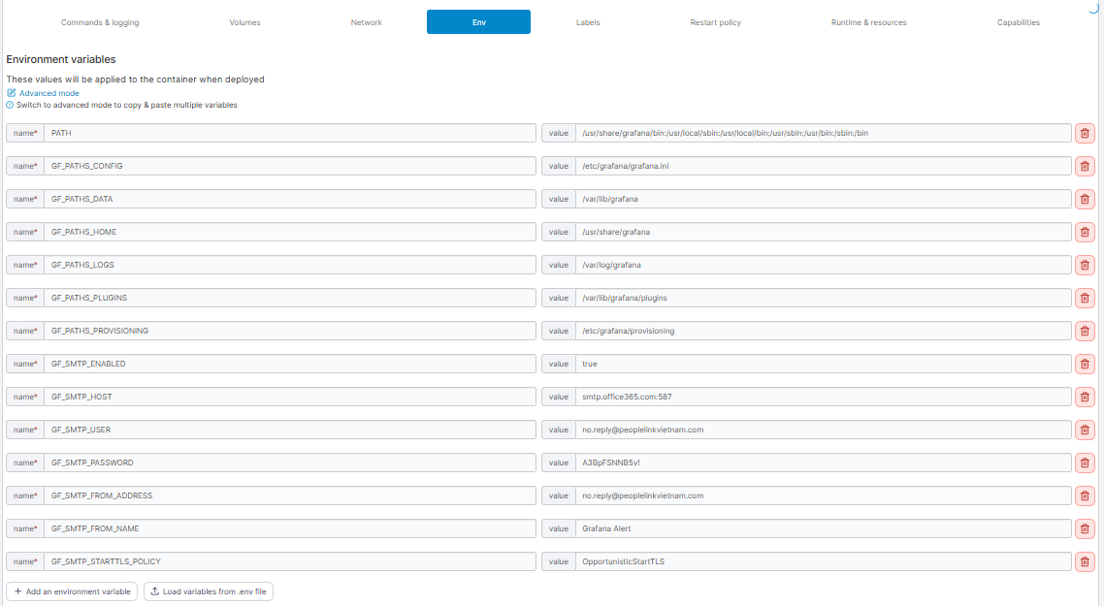

- Bấm Deploy the container

- Đăng nhập và cấu hình Dashboard:
Vào: http://192.168.90.165:3001/login
Username: admin
Password: 123456 (nếu chưa đổi lần đầu thì là admin)

Vào mục Dashboards → New → Import → Nhập Dashboard ID là 24390 → Load → Import
*Lưu ý dashboard có thể tạo theo nhiều cách khác nhau, Dashboard ID có thể thay đổi để phù hợp với cấu trúc hiển thị dự liệu tùy chọn

Sau khi Import Dashboard sẽ hiển thị các chỉ số đã được quét về thông qua windows_exporter và lưu trữ trong Prometheus

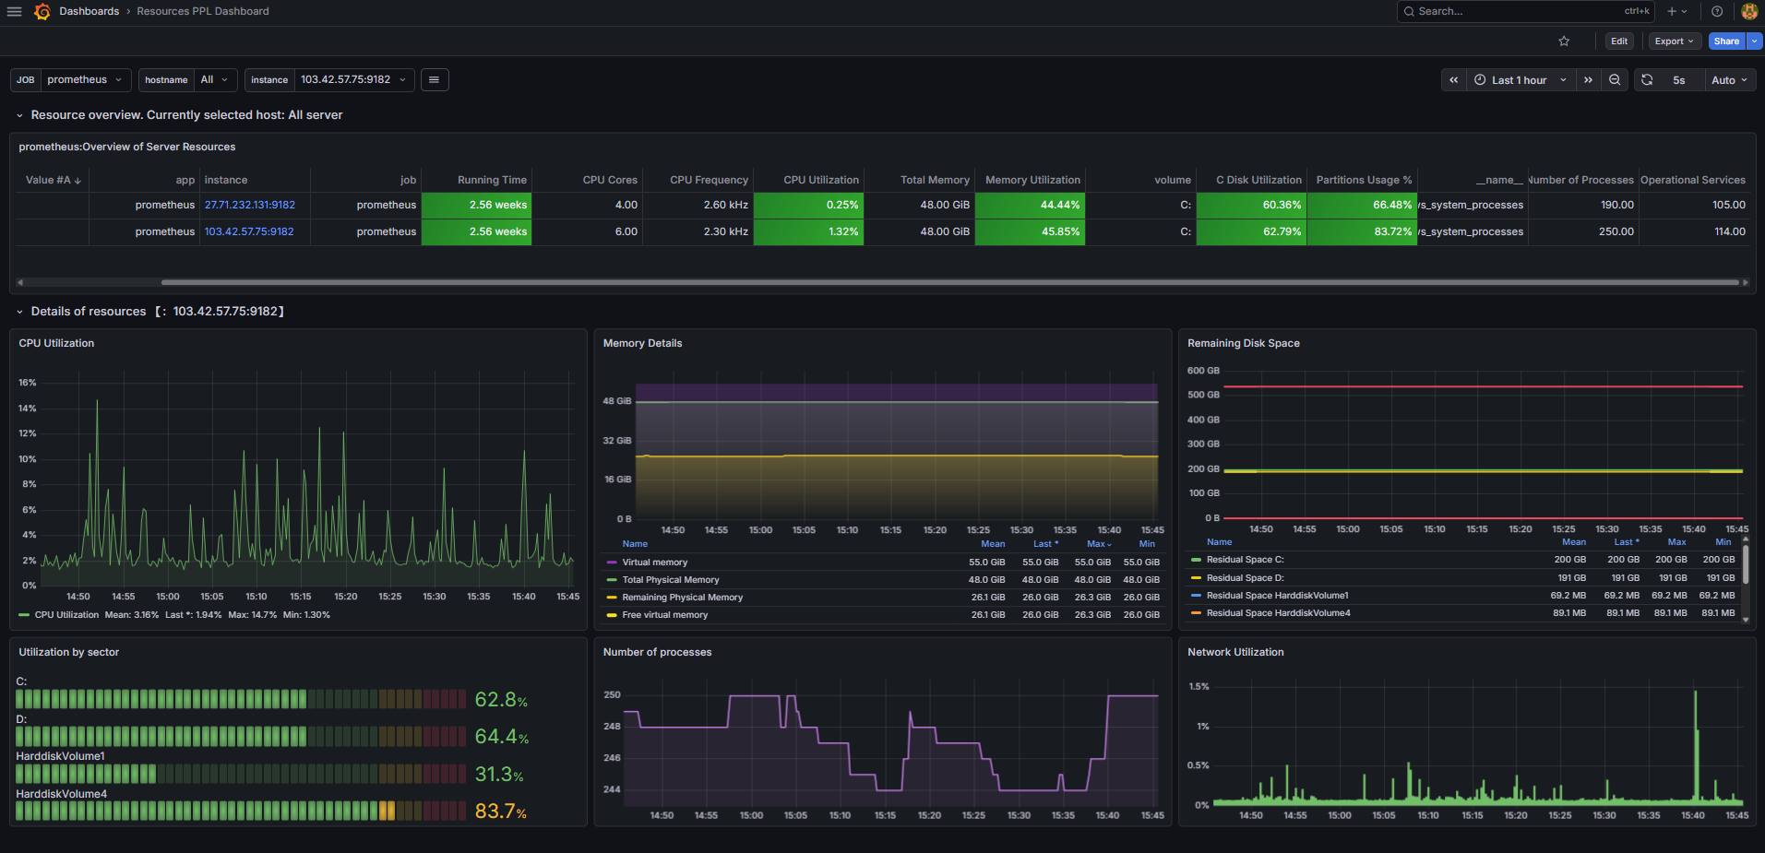

- Cấu hình Alerting:
- Alert rules → Manage alert rules → New alert rule:
- High CPU Usage > 80%
Define query and alert condition:
100 - (avg by(instance) (rate(windows_cpu_time_total{mode="idle"}[5m])) * 100)

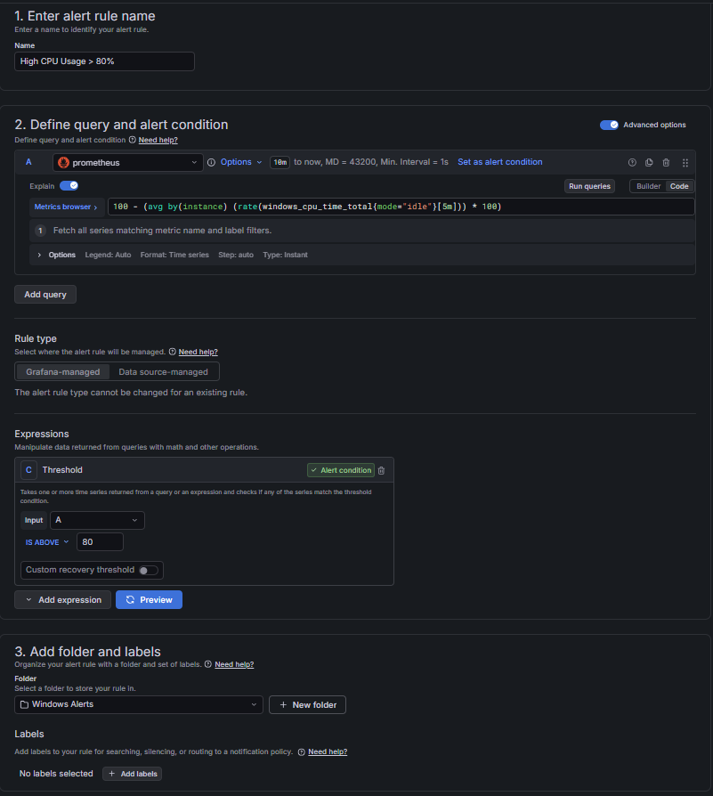

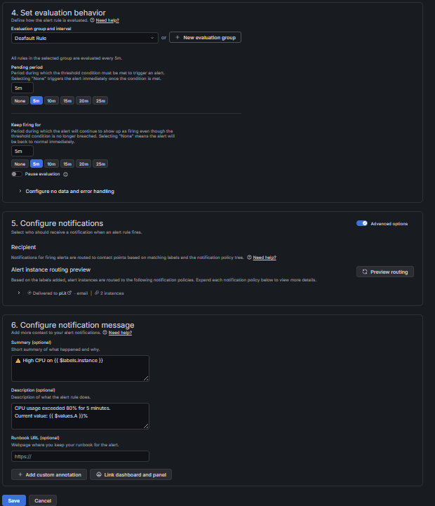

- High RAM Usage > 80%
Define query and alert condition:
100 - (windows_memory_physical_free_bytes / windows_memory_physical_total_bytes * 100)

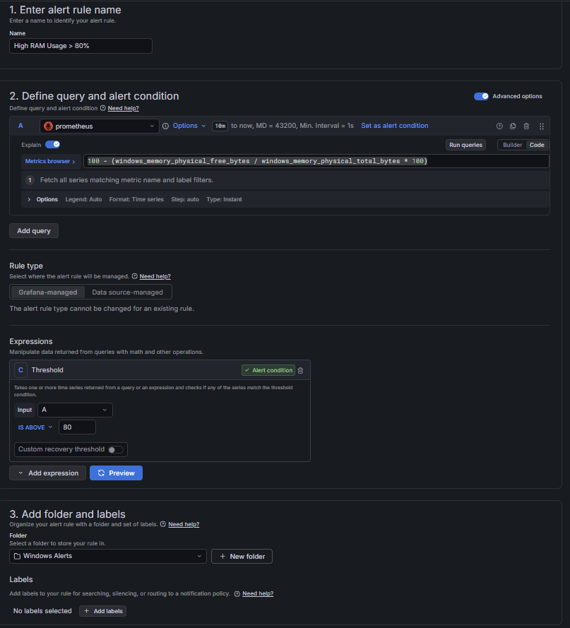

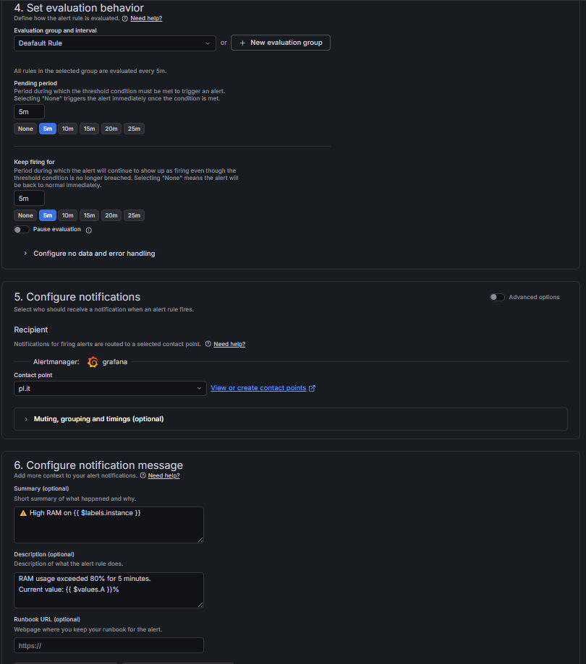

- High Disk Usage > 80%
Define query and alert condition:
100 - (
windows_logical_disk_free_bytes{volume=~"[A-Z]:"}
/
windows_logical_disk_size_bytes{volume=~"[A-Z]:"}
) * 100

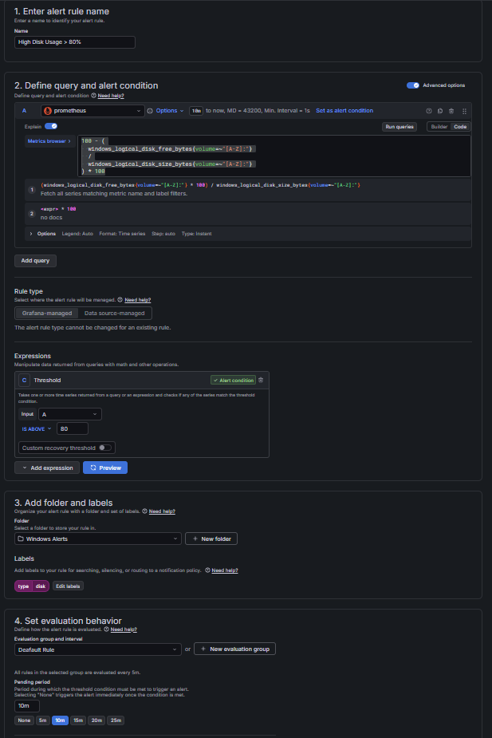

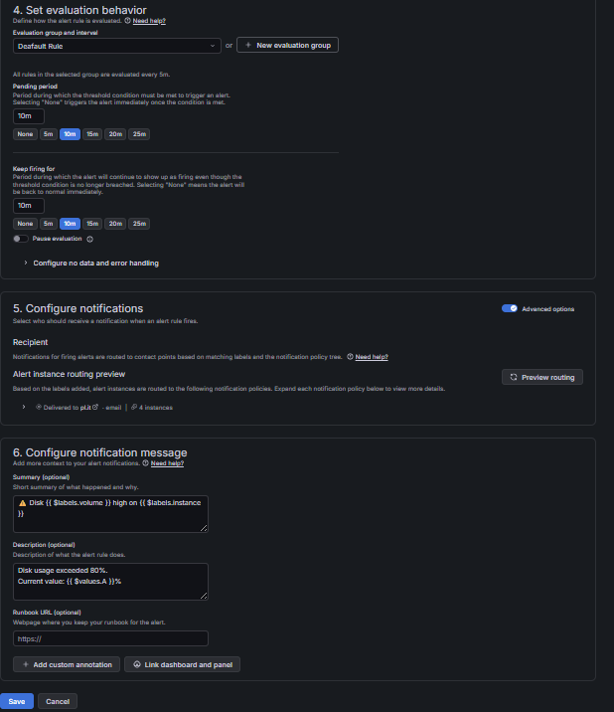
- Contact points -> Manage contact points -> Create contact point:
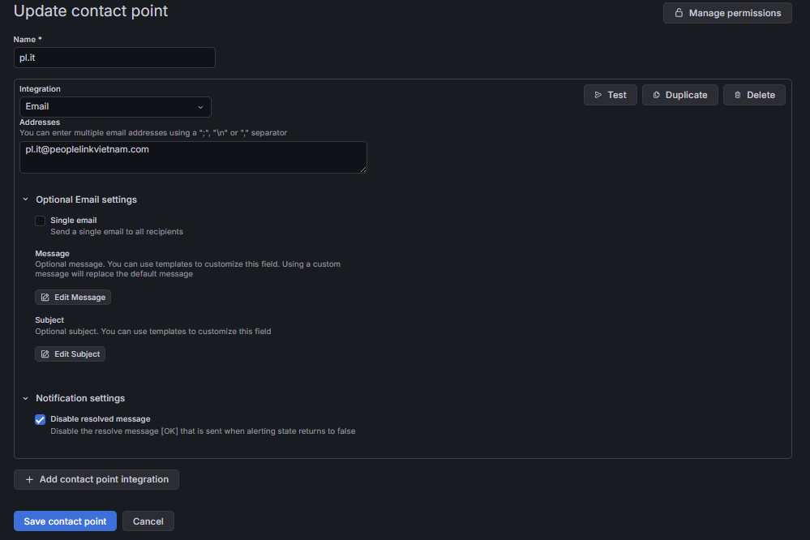

- Notification policies -> Manage notification policies - > New child policy:
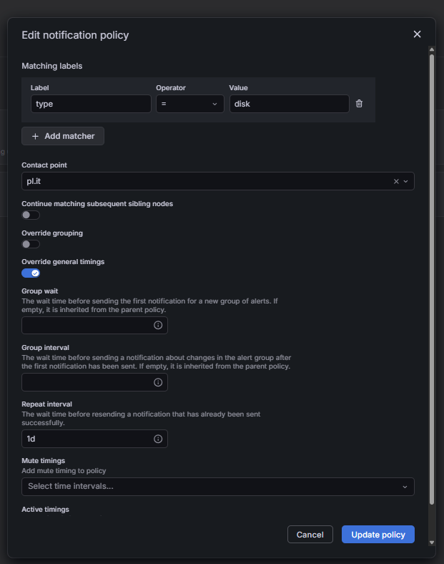

Với High Disk Usage > 80%, thì thiết lập chỉ cảnh báo 1 lần/ ngày

